SINGLE PARENTS
Peran Gereja Dalam Membina Orang Tua Tunggal Di Gereja Kristen
Sulawesi Barat Jemaat Gamaliel Bulo Klasis Loe
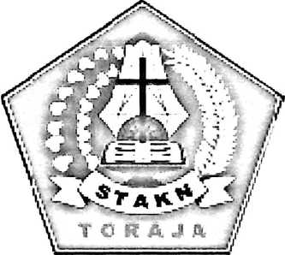
SKRIPSI
Diajukan Kepada Sekolah Tinggi Agama Kristen Negeri Toraja Untuk
Memenuhi Salah Satu Syarat Guna Memperoleh Gelar Sarjana Teologi
(S.Th)
OLEH
OLPI JESRA
20133587

SEKOLAH TINGGI AGAMA KRISTEN NEGERI

(STAKN) TORAJA

2017

Judul Skripsi | : SINGLE PARENTS
Sub Judul | : Peran Gereja Dalam Membina Orang Tua Tunggal Di Gereja  Kristen Sulawesi Barat Jemaat Gamaliel Bulo Klasis Loe.
Disiapkan Oleh  Nama | : OLPI JESRA
Nirm | :2013587
Jurusan | : Teologi Kristen

Setelah diperiksa dan diteliti ulang, ternyata telah memenuhi persyaratan untuk di
ajukan dan dipertahankan dalam ujian skripsi di depan penguji.
Mengkendek, 2 Oktober 2017
Dosen Pembimbing
Dosen Pembimbing I,

NIP:198110032008012009
Dosen Pembimbing II,

Novita Toding M.Pd.
NIP: 198611272009012005
HALAMAN PENGESAHAN
Judul Skripsi
Sub Judul
Ditulis oleh
Jurusan
Dosen Pembimbing
SINGLE PARENTS
Peran Gereja Dalam Membina Orang Tua Tunggal di
Gereja Kristen Sulawesi Barat Jemaat Gamaliel Bulo
Klasis Loe.

OLPI JESRA
Teologi Kristen
Tri Oktavia H.silaban, M.Th
Novita Toding, M.Pd.
Telah dipertahankan oleh penulisnya di depan Dewan Penguji Sarjana (SI)
Sekolah Tinggi Agama Kristen Negeri (STAKN) Toraja pada tanggal 09 Oktober
2017, dinyatakan lulus, dan di Yudisium pada tanggal 11 Oktober 2017 dengan
predikat kelulusan MEMUASKAN.
Mengkendek, 16, November 2017
Dewan Penguji
Penguji I

Fajaf Kelana, M.Th
NIP.
97902172008011016
enguji II
Yanni
NIDN
bonafri, MlPd.K.
Panitia Ujian

Sekretaris
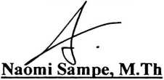
NIP.197611232007012016
engetyh|ii,
Toraja

Jtfiantung, M.Th
^^^07272006041001
iii
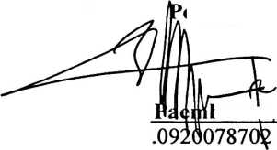
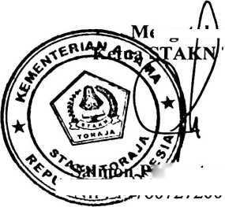

ABSTRAK
OLPI JESRA, 20133587, Peran Gereja Dalam Membina Orang Tua Tunggal di
Gereja Kristen Sulawesi Barat Jemaat Gamaliel Bulo Klasis Loe, 2017. Dibawah
bimbingan, Tri Oktavia Hartati Silaban, M.Th, dan Novita Toding, M.Pd.
Orang tua tunggal adalah suatu keadaan dimana seseorang menduduki dua
jabatan sekaligus yakni menjadi ibu yang merupakan figur yang mendasar dan juga
menjadi ayah. Dalam hal ini orang tua tunggal memainkan dua sikap yakni sebagai
ibu yang lemah lembut dan juga sebagai ayah yang memegang kendali aturan dan
penegak keadilan dalam kehidupan rumah tangga serta manjaga perilaku dan
kedisiplinan anak. Tentunya dalam keadaan ini seorang single parents (ibu)
mengalami banyak tekanan dan pergumulan dalam hidupnya.
Untuk itu, Gereja mestinya perlu menyadari perannya untuk membawa
syalom bagi setiap wargranya dan memahami keadaan warganya dari waktu ke
waktu, baik secara kehidupan jasmani maupun rohani. Pengelompokan dan Pemetaan
pergumulan tiap anggota jemaat sangat penting bagi gereja, untuk mengetahui
pergumulan sesungguhnya yang dialami oleh setiap anggota jemaatnya.
Penelitian ini menggunakan metode kualitatif yaitu dengan cara mengamati
(observasi) dan melakukan wawancara (interview). Setelah mengumpulkan data
dilakukan analisis kualitatif yang bertujuan mendapatkan dan mengkaji secara
mendalam tentang bagaimana peran gereja terhadap pembinaan orang tua tunggal di
Gereja Kristen Sulawesi Barat Jemaat Gamaliel Bulo Klasis Loe
Berdasarkan penelitian yang dilakukan, penulis menyimpulkan bahwa: (1)
Gereja telah menyadari tugas dan tanggung jawanya, namun tugas tugas dan
tanggung jawa itu dipahami secara sempit dan sepihak sehingga tugas dan tanggung
jawa tersebut elum dilaksanakan secara optimal. (2) Gereja kurang memberi
perhatian terhadap entuk-entuk pelayanan yang ia harus lakukan. Gereja hanya
berfokus kepada pelayanan umum dan kategorial saja.

